История кикбоксинга
Первые шаги были сделаны японским каратистом Тацу Ямадой, который разработал систему, сочетающую каратэ и Муай-тай. Ямада интересовался Муай-тай, потому что в то время контакт был немыслим на соревнованиях по каратэ, и он был заинтересован в разработке поединков по каратэ, которые включали бы полный контакт. В ноябре 1959 года он предложил создать новый вид спорта, который он назвал "Каратэ-бокс".
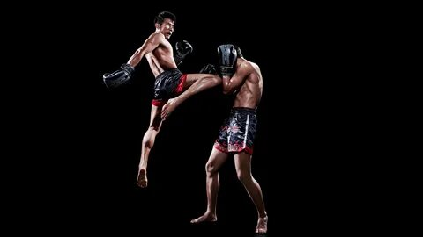

Секции Кикбоксинга в Таганроге
Секции кикбоксинга
в Таганроге

1. Школа кикбоксинга №1
Адрес: Греческая 37
2. Южная Академия Бокса
Адрес: Москатова 6а
3. Адреналин
Адрес: Площадь мира 7
4. Спортивный клуб Дзюдо-Тайм
Адрес: Заводская 20.

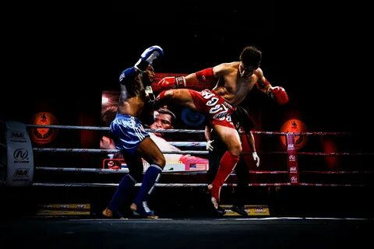

ГБОУ РО «ТАГАНРОГСКИЙ ПЕДАГОГИЧЕСКИЙ ЛИЦЕЙ-ИНТЕРНАТ»
«Кикбоксинг»

Автор: Папаян Артем
Леванович
Ученик 9А класса
Научный руководитель: Юнусова
Наталья Александровна
ТАГАНРОГ

2024 Г

Японский стиль
Японский кикбоксинг, также известный как К-1. В этом стиле кикбоксинга особое внимание уделяется технике нанесения ударов и использованию легкого контакта. Японский кикбоксинг позволяет использовать удары руками, ногами, коленом и локтем, что делает его одним из самых универсальных стилей кикбоксинга. Бойцы этого вида кикбоксинга известны своими техническими навыками и точными ударами.

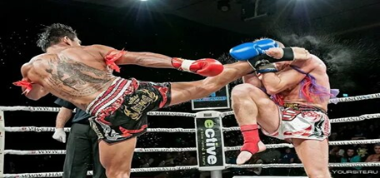
Голландский стиль
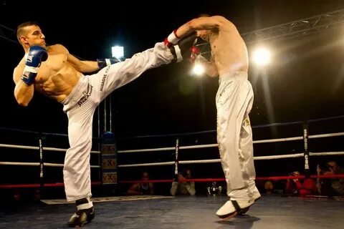
Голландский кикбоксинг, также известный как кикбоксинг в голланском стиле или Муай Тай. Этот стиль кикбоксинга известен своим упором на мощные удары руками и использование техники клинча. Голландский кикбоксинг допускает использование ударов руками, ногами, ударами коленями и локтями, а также использование ударов коленом во время боксерского клинча. Бойцы этого вида кикбоксинга известны своей выносливостью и способностью наносить сокрушительные удары своим противникам.
Американский стиль
Американский кикбоксинг, полностью посвящен силе и атлетизму. Этот стиль кикбоксинга известен своим упором на технику ударов руками и ногами. Однако в этом стиле кикбоксинга не допускаются удары локтями. Американские бойцы кикбоксинга известны своими взрывными движениями и умением наносить мощные удары противникам.
